REQUERIMENTO nº 162 /2021

Súmula: - Requer ao Executivo – Excelentíssimo Prefeito Igor Soares, junto a Secretaria Municipal de Esporte e Lazer, Sr. Eduardo Sanches Casagrande, para que informe a esta Casa de Leis, se existe a possibilidade para ampliação da arquibancada do Estádio Municipal.

REQUEIRO à Mesa, após ouvido o Douto Plenário na forma regimental vigente, seja o presente encaminhado para o Executivo para que preste informações a esta Casa de Leis, se existe a possibilidade para a ampliação da arquibancada do Estádio Municipal.

Justificativa

Senhor Presidente: -
Senhores Vereadores: -
Senhoras Vereadoras: -

A função primordial da arquibancada é de assegurar uma boa visibilidade geral, o Estádio Municipal é de uma extrema importância para os moradores e telespectadores do nosso município.
Pois sabemos da consideração e reconhecimento desta administração, junto a Secretaria de Esporte e Lazer e a Liga Itapeviense de Futebol do nosso município. Levando em conta a organização dos nossos campeonatos municipais, reconhecido como um dos melhores da Zona Oeste, a benfeitoria solicitada se faz necessária pela grande quantidade de torcedores e familiares.
Nos jogos que temos de domingo a domingo a arquibancada que temos não é suficiente para suportar o tanto de torcedores que os times trazem para apoiarem.
Com isso, pedimos a sua realização, que além de ocasionar a maior comodidade e melhor visibilidade aos frequentadores também contribuirá com o esporte em nosso município. Cabe-me informar que este pedido já foi objeto do requerimento nº 1198/2019 deste vereador.

Sala das Sessões Bemvindo Moreira Nery, 25 janeiro de 2021.

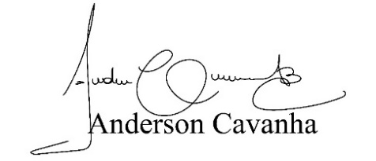

(Bruxão Cavanha – PL)
Vereador

